СЛАЙД 1
Використання бібліотеки dat.GUI
Бібліотека під назвою dat.GUI дозволяє нам легко створювати компоненти інтерфейсу користувача. Використовуємо цю бібліотеку, додаючи інтерфейс користувача до нашого прикладу, що дозволить нам керувати обертанням куба. Як і для інших бібліотек, ми спочатку додамо dat.GUI елемент на нашій сторінці, використовуючи наступний код (1):

<script src="./js/dat.gui.js"></script> (1)

Наступне, що нам необхідно зробити – це налаштувати JavaScript об’єкт, який аналізуватиме властивості, які ми хочемо змінити, використовуючи бібліотеку dat.GUI.
В основній частині нашого коду ми додамо наступний JavaScript об’єкт (2):

var controls = new function() { (2)
this.rotationSpeed = 0.02; }

У цьому об’єкті ми визначимо властивість: this.rotationSpeed разом з його значенням за замовчуванням. Далі ми передаємо цей об’єкт у новий об’єкт dat.GUI і визначаємо діапазон цих властивостей, як показано нижче (3):

var gui=new dat.GUI(); (3)
gui.add(controls, ‘rotationSpeed’,0,0.5);

Властивість rotationSpeed встановлено в діапазоні від 0 до 0,5. Все, що нам необхідно зараз зробити – це переконатися, що всередині циклу нашої функції render ми посилаємося на цю властивість безпосередньо, так що коли ми вносимо зміни за допомогою інтерфейсу користувача dat.GUI, вони відразу впливають на обертання нашого об’єкта.
Це робиться так (4):

function renderScene() {
cube.rotation.x += controls.rotationSpeed;
cube.rotation.y += controls.rotationSpeed; (4)
cube.rotation.z += controls.rotationSpeed;
requestAnimationFrame( renderScene );
trackballcontrols.update();
renderer.render (scene, camera); }

Тепер, при запуску нашого прикладу, ви побачите простий інтерфейс користувача (рисунок 2.1), який можна використовувати для управління швидкістю обертання об’єкта.
СЛАЙД 2
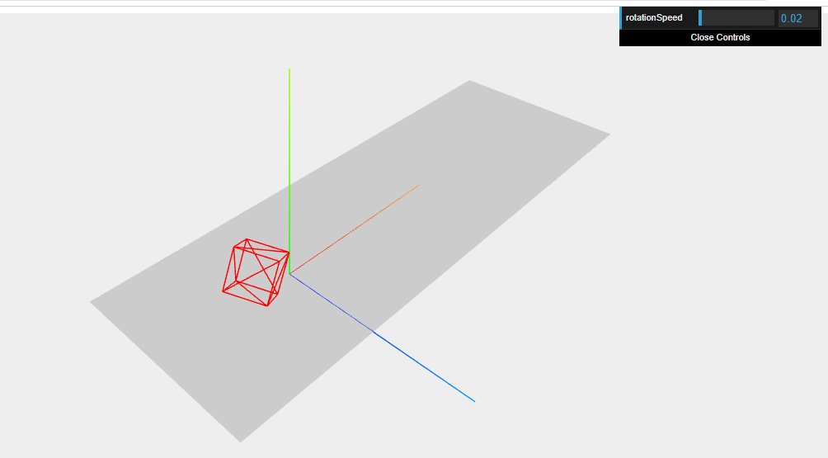
Рисунок 2.1 – Інтерфейс користувача управління швидкістю обертання об’єкта

СЛАЙД 3

В наступному прикладі ми через GUI можна буде змінювати його розмір, колір та обертання.
Додамо наступний JavaScript об’єкт (5):

var controls = new function() {
this.rotationSpeed = 0.02; (5)
this.color = "#ff0000";
this.scale = 1;}

Новий об’єкт dat.GUI і визначаємо діапазон цих властивостей (6)

var gui = new dat.GUI();
gui.add(controls, 'rotationSpeed',0,0.5).name("Швидкість обертання");
gui.addColor(controls, "color").name("Колір").onChange(value => { (6)
cube.material.color.set(value); });
gui.add(controls, "scale", 0.1, 3).name("Масштаб").onChange(value => {
cube.scale.set(value, value, value);});

СЛАЙД 4
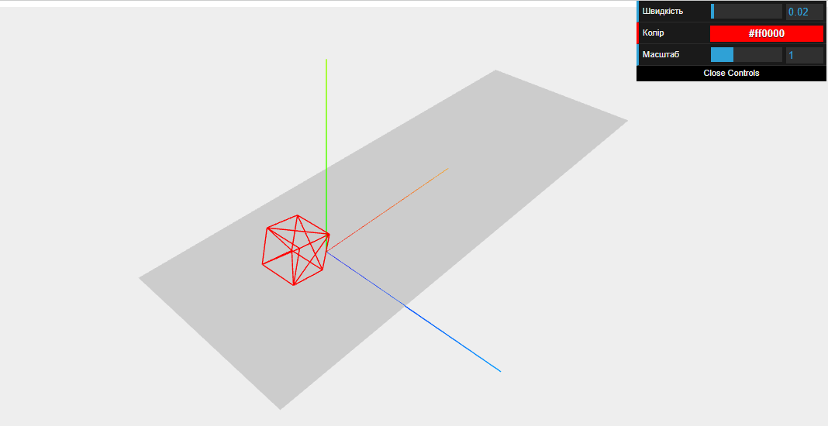
Рисунок 2.2 – Інтерфейс користувача управління швидкістю обертання об’єкта, розміру та кольору

СЛАЙД 5

ДОДАВАННЯ ТЕКСТУРИ НА ОБ'ЄКТ. МАТЕРІАЛИ THREE.JS

З міркувань безпеки, WebGL не може безпосередньо використовувати зображення з жорсткого диска. Це означає, що для розробки нам потрібно використовувати веб-сервер.
Якщо ви віддаєте перевагу веб-серверу з інтерфейсом користувача, то є Servez (https://greggman.github.io/servez/) – це окрема програма, на якій працює простий веб-сервер, з графічним інтерфейсом для запуску/зупинки та вибору папки для обслуговування (рисунок 2.3).

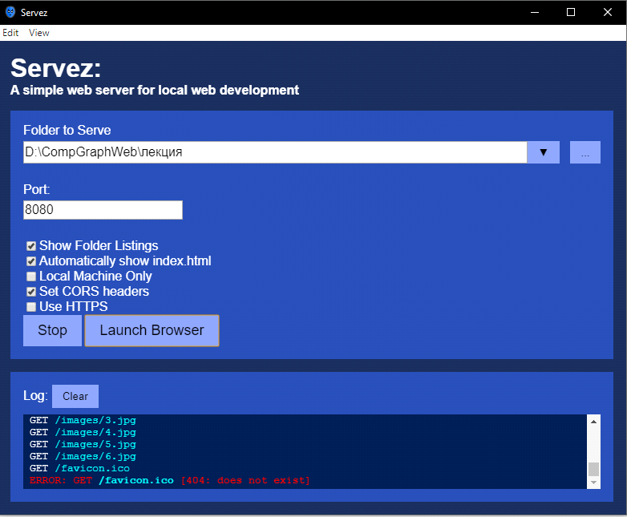

Рисунок 2.3 – Програма, на якій працює простий веб-сервер

СЛАЙД 6
У Three.js є кілька основних типів матеріалів, які відповідають за вигляд об’єктів (колір, текстуру, відбиття, прозорість тощо). Вибір матеріалу залежить від того, наскільки реалістично ви хочете відобразити поверхню.
Розглянемо основний набір матеріалів Three.js, які визначають вигляд об’єктів у сцені. Вони можуть використовувати текстури – растрові зображення, що накладаються на поверхню для додання деталей і реалістичності.
У Three.js для підключення текстур використовується спеціальний клас ImageUtils з методом loadTexture, головним аргументом якого є шлях до зображення. Завантажена текстура зберігається в об’єкті Texture, після чого її можна застосувати до матеріалу через параметр map. Далі процес стандартний: створюється геометрія, матеріал та сама 3D-модель.
Використання map – це базовий спосіб текстурування, при якому колір кожного пікселя зображення переноситься на відповідний фрагмент поверхні.
Зображення розмістимо у папці "/images/" та застосуємо його як текстуру (рисунок 2.4) (7).

var cube_geometry=new THREE.CubeGeometry(4, 4, 4);
//Накладення однієї текстури
var cube_material=new THREE.MeshBasicMaterial({map: (7) THREE.ImageUtils.loadTexture (‘./images/1.jpg’), overdraw:true});
cube=new THREE.Mesh(cube_geometry, cube_material); scene.add(cube);
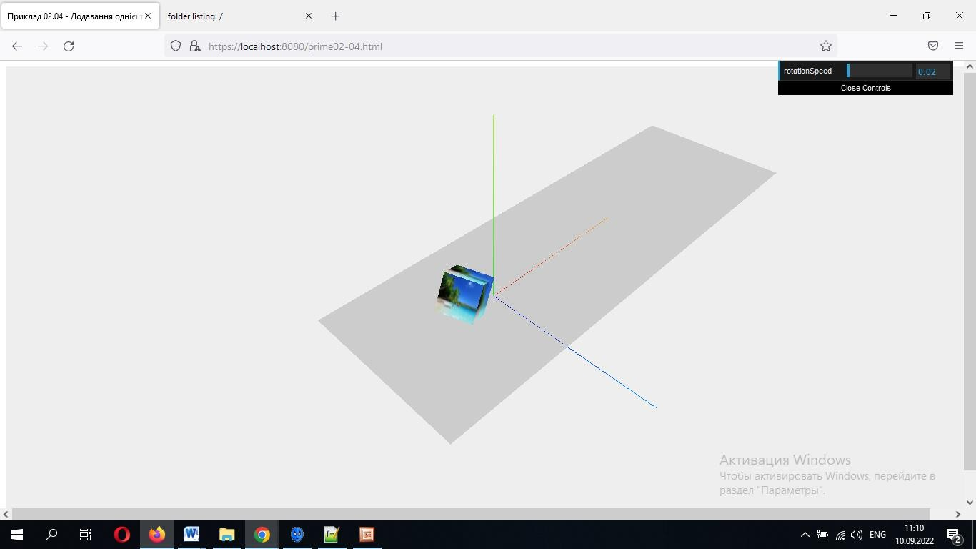
Рисунок 2.4 – Додавання однієї текстури на об’єкт (клас ImageUtils)

СЛАЙД 7
Якщо необхідно накласти на різні боки різні текстури, необхідно створити масив матеріалів (рисунок 2.5).

var materials = []; for (i=1; i<=6; ++) { (8)
var Texture = New THREE.ImageUtils.loadTexture(‘./images/’ + String(i) + ‘.jpg’);
var Material = New THREE.MeshBasicMaterial({ map: Texture, color: 0x00dcff} );
materials.push( Material );}
Далі робимо аналогічно: збираємо матеріал, оголошуємо геометрію та створюємо куб (9):

var material = new THREE.MeshFaceMaterial(materials); (9)
var geometry = New THREE.BoxGeometry( 4, 4, 4);
var cube = new THREE.Mesh(geometry, material);

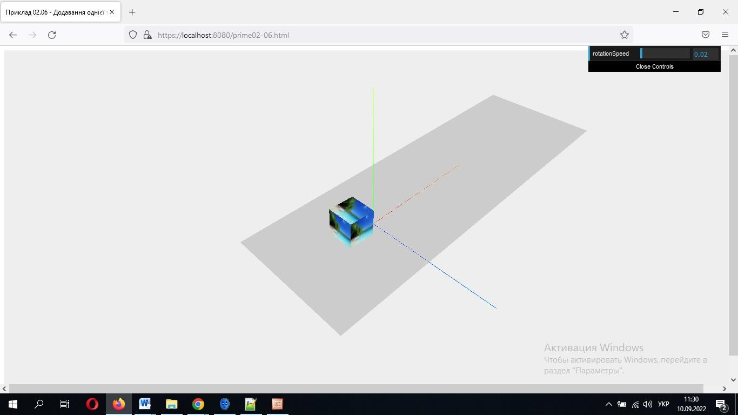
Рисунок 2.5 – Декілька текстур на один об’єкт (клас ImageUtils)

СЛАЙД 8

Клас для завантаження текстури TextureLoader
Створюємо TextureLoader (клас для завантаження текстури), а потім викликаємо його метод load. Метод починає завантаження із зазначеної URL- адреси, а також повертає новий об’єкт текстури, який може бути використаний безпосередньо для створення матеріалу. Приклад накладання однієї тектури наведено рисунок 2.6.
Накладання однієї текстури з використанням класу TextureLoader (10):
var cube_geometry = New THREE.CubeGeometry(4, 4, 4); (10)
var cube_texture = New THREE.TextureLoader().load( ‘./images/1.jpg’ ); var cube_material = New THREE.MeshBasicMaterial({map: cube_texture});
var cube = New THREE.Mesh (cube_geometry, cube_material);
Рисунок 2.6 – Додавання однієї текстури на об’єкт (клас TextureLoader)

СЛАЙД 9

Накладання декількох текстур з використанням класу TextureLoader (рисунок 2.7) (11):

var materials = []; for (i=1; i<=6; i++) { (11)
var Texture = New THREE.TextureLoader().load(‘./images/’ + String(i) + ‘.jpg’);
var Material = New THREE.MeshBasicMaterial({ map: Texture, color: 0x00dcff} );
materials.push( Material );}
var material = new THREE.MeshFaceMaterial(materials); var geometry = New THREE.BoxGeometry( 4, 4, 4);
var cube = new THREE.Mesh(geometry, material);
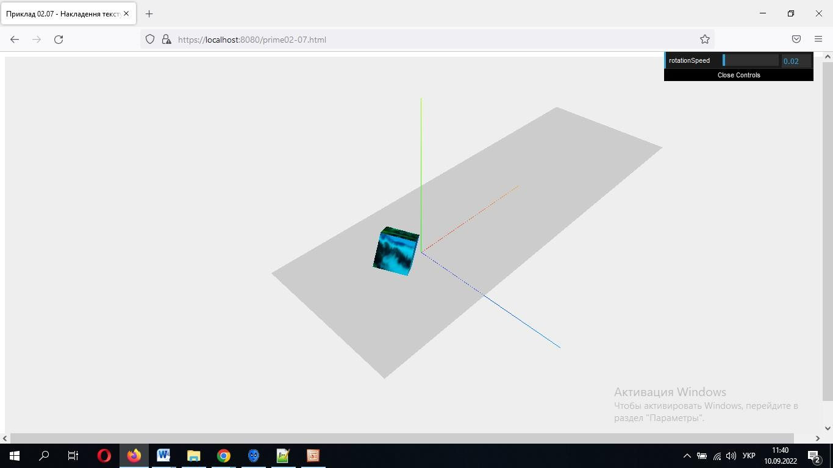
Рисунок 2.7 – Декілька текстур на один об’єкт (клас TextureLoader)

СЛАЙД 10

Повторення, зміщення, обертання текстури
Текстури мають налаштування для повторення, зміщення та повороту текстури.
За замовчуванням текстури в three.js не повторюються. Щоб встановити, чи повторюється текстура, є 2 властивості: wrapS (врап ес) – для горизонтального та wrapT – для вертикального перенесення.
Вони можуть мати одне з наступних значень (12):

- THREE.ClampToEdgeWrapping (клемп ту еддж враппінг) – останній піксел текстури розтягується до краю сітки (mesh); (12)
- THREE.RepeatWrapping (ріпіт враппінг) – текстура повторюється до безкінечності;
- THREE.MirroredRepeatWrapping (міроред ріпіт враппінг) – текстура повторюватиметься нескінченно, дзеркально відображається при кожному повторі.

Наприклад, щоб увімкнути поворот в обох напрямках (13):
someTexture.wrapS=THREE.RepeatWrapping; someTexture.wrapT=THREE.RepeatWrapping; (13)
Повторення визначається властивістю повторення [repeat] (рис. 2.8) (14) :
someTexture1.wrapS=THREE.RepeatWrapping;
someTexture1.wrapT=THREE.RepeatWrapping;
const timesToRepeatHorizontally = 4;
const timesToRepeatVertically = 2;
someTexture1.repeat.set(timesToRepeatHorizontally, (14) timesToRepeatVertically);
var cube_geometry1=new THREE.CubeGeometry(4, 4, 4);
var cube_material1=new THREE.MeshBasicMaterial ({map:someTexture1});
cube1=new THREE.Mesh(cube_geometry1, cube_material1);

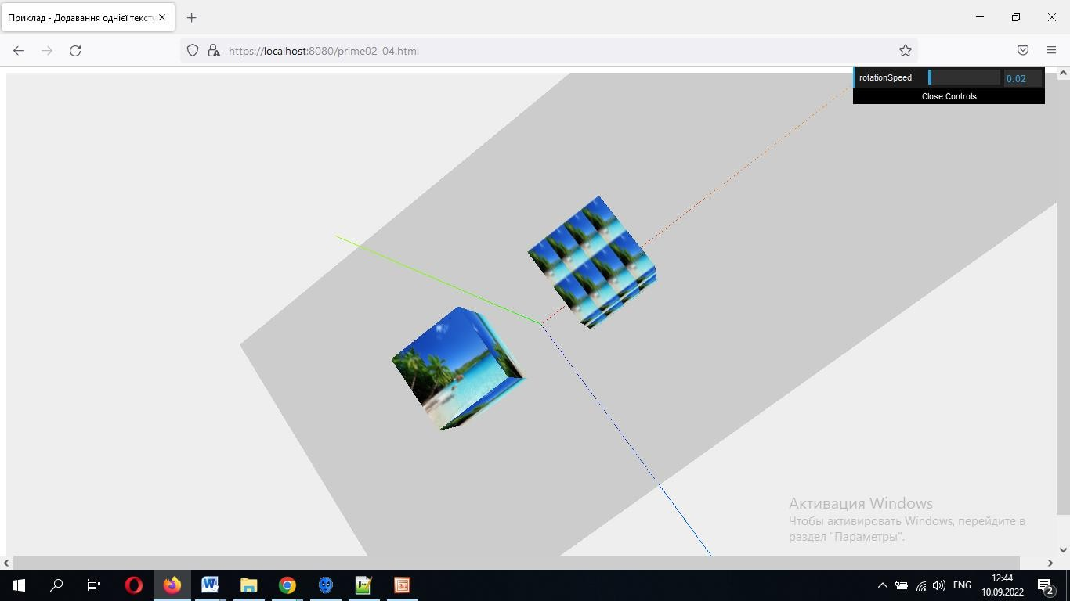
СЛАЙД 11

Рисунок 2.8 – Повторення текстури

СЛАЙД 12

Зміщення текстури можна виконати, задавши offset властивість. Текстури зміщені з одиницями, де 1 одиниця = 1 розмір текстури. Іншими словами, 0 = без зміщення та 1 = зміщення на одну повну кількість текстури (рисунок 2.9) (15):

someTexture1 = THREE.ImageUtils.loadTexture(‘./images/1.jpg’); var cube_geometry1=new THREE.CubeGeometry(4, 4, 4);
const xOffset = .25; // Зміщення на 1/4 текстури (15)
const yOffset = .25; // Зміщення на 1/4 текстури someTexture1.offset.set(xOffset, yOffset);
var cube_material1=new THREE.MeshBasicMaterial({map:someTexture1 cube1=new THREE.Mesh(cube_geometry1, cube_material1);

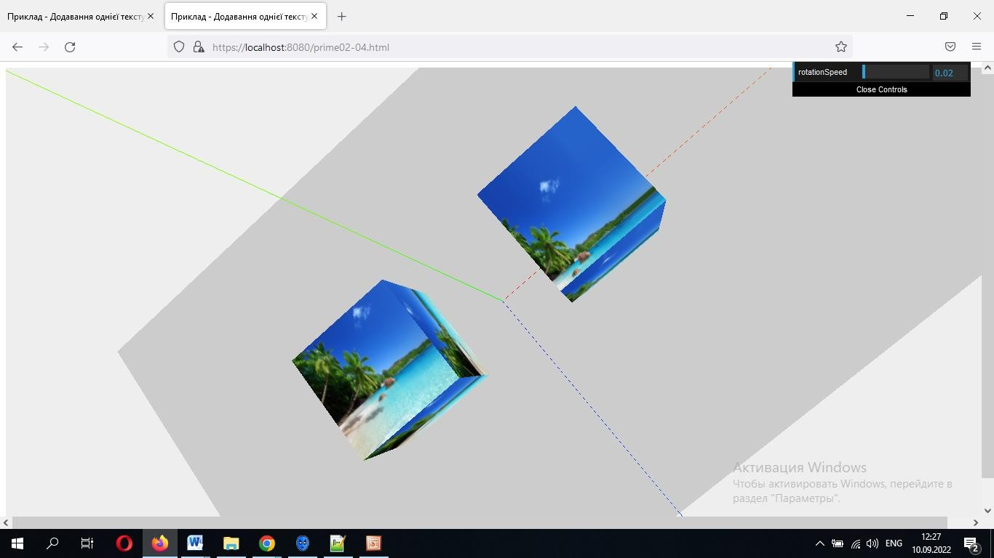
Рисунок 2.9 – Зміщення текстури

Поворот текстури можна задати, задавши rotation властивість у радіанах, а також center властивість для вибору центру обертання. За замовчуванням 0,0, що обертається від нижнього лівого кута. Як і у разі усунення, ці блоки мають розмір текстури, тому їх установка .5, .5 обертатиметься навколо центру текстури (рисунок 2.10) (16):

someTexture1 = THREE.ImageUtils.loadTexture(‘./images/1.jpg’); var cube_geometry1=new THREE.CubeGeometry(4, 4, 4);
someTexture1.center.set(.5, .5);
someTexture1.rotation = THREE.MathUtils.degToRad(45); (16)
var cube_material1=new
THREE.MeshBasicMaterial({map:someTexture1});
cube1=new THREE.Mesh(cube_geometry1, cube_material1)

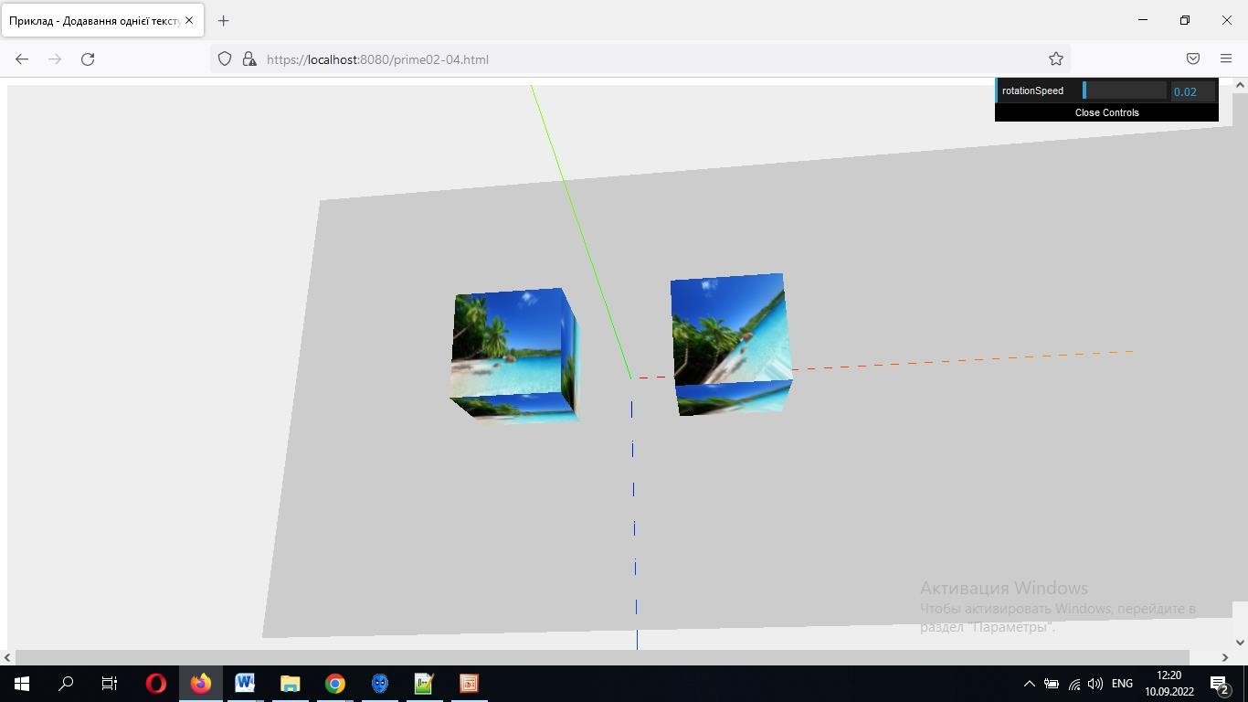
Рисунок 2.10 – Поворот текстури
Якщо ви зміните wrapS або wrapT на текстуру, ви також повинні встановити texture.needsUpdate. Інші налаштування застосовуються автоматично.

СЛАЙД 14

MeshBasicMaterial

MeshBasicMaterial у Three.js – це один із найпростіших матеріалів, який застосовується для відображення об’єктів у 3D-сцені.

Основні характеристики:
- Немає освітлення
MeshBasicMaterial не реагує на джерела світла. Об’єкт завжди виглядає однаково яскравим, незалежно від того, чи є світильники на сцені.
Тому його часто називають «плоским» матеріалом.
- Використання кольору та текстури
  - Може відображати суцільний колір (color).
  - Або текстуру (map), якщо її призначити.
- Прозорість і відображення
  - Підтримує параметри opacity (о́пасіті прозорість), transparent (транспе́рент увімкнення прозорості).
  - Може відображатися у вигляді wireframe (тільки сітка).

Основні параметри MeshBasicMaterial:
Параметр | Тип | Опис
color | Integer / Color | Колір матеріалу (за замовчуванням білий 0xffffff).
map | Texture | Текстура, що накладається на поверхню.
wireframe | Boolean | Відображення тільки у вигляді сітки (за замовчуванням false).
opacity | Float | Прозорість (від 0.0 до 1.0).
transparent | Boolean | Дозволяє прозорість (true / false).
side | Number | Відображення граней: THREE.FrontSide (за замовчуванням), THREE.BackSide, THREE.DoubleSide.
fog | Boolean | Чи впливає туман сцени (за замовчуванням true).
envMap | Texture | Текстура оточення для відображення.
alphaMap | Texture | Текстура прозорості (ч/б).

СЛАЙД 15

color: колір матеріалу за замовчуванням встановлено білий (0xffffff) (рисунок 2.11).
var cubeGeometry = new THREE.CubeGeometry(4,4,4);
var cubeMaterial = new THREE.MeshBasicMaterial({color: 0xff0000}); (17)
var cube = new THREE.Mesh(cubeGeometry, cubeMaterial);
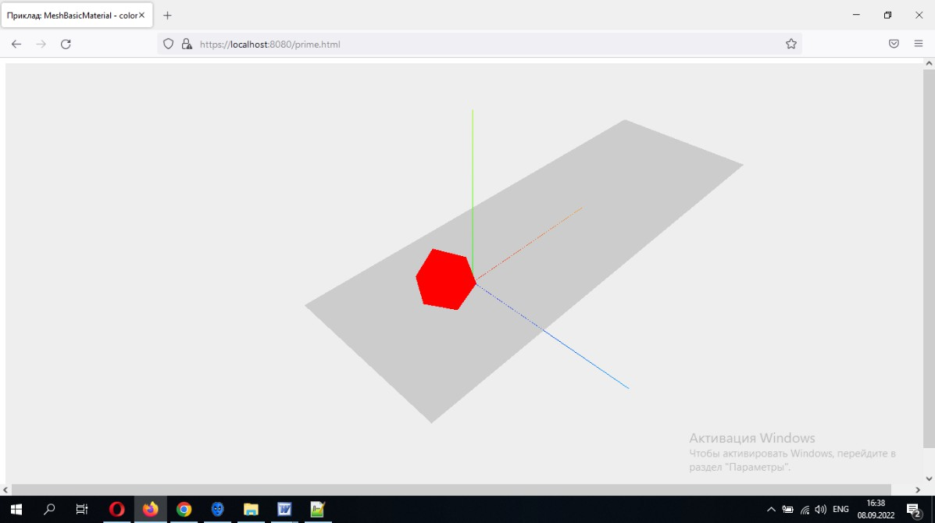
Рисунок 2.11 – Властивість color

СЛАЙД 17

wireframe – (каркас) властивість дозволяє відобразити геометричну фігуру як каркас. Значення за замовчуванням встановлено false (тобто каркас не видно і візуалізація відбувається за допомогою плоских багатокутників (рисунок 2.12) (18).

var cubeGeometry = new THREE.CubeGeometry(4,4,4);
var cubeMaterial = new THREE.MeshBasicMaterial({color: (18) 0xff0000,wireframe: true});
var cube = new THREE.Mesh(cubeGeometry, cubeMaterial);
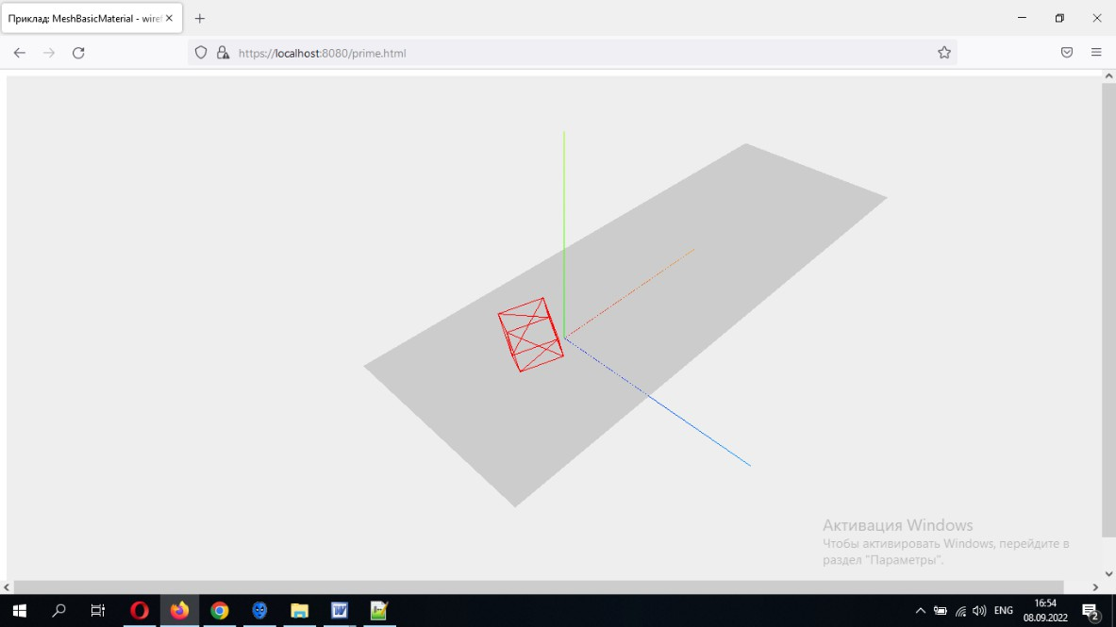
Рисунок 2.12 – Властивість wireframe

СЛАЙД 17

transparent (прозорий): визначає, чи цей матеріал є прозорим. Це впливає на рендеринг, оскільки прозорі об’єкти вимагають особливої обробки та відображаються після непрозорих об’єктів. Якщо встановлено значення true, рівень прозорості матеріалу контролюється установкою його властивості opacity (непрозорість). За замовчуванням – false (рисунок 2.13).
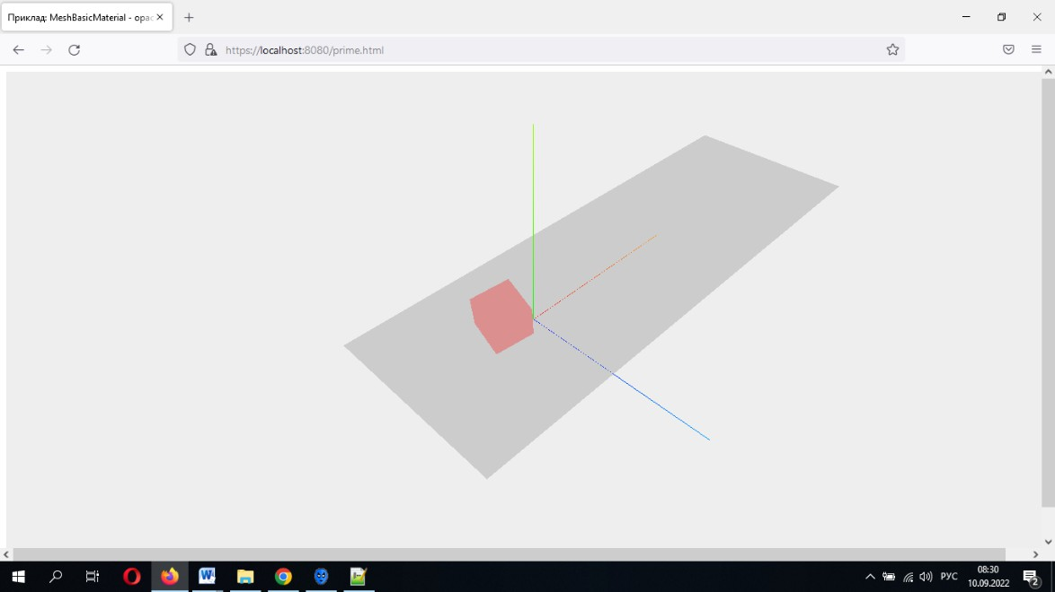
Рисунок 2.13 – Властивість transparent

оpacity [oʊˈpæs.ə.t̬i] (непрозорість) – змінюється в діапазоні 0,0 – 1,0, що вказує, наскільки прозорий матеріал. Значення 0,0 вказує на повну прозорість, 1,0 – на повну непрозорість. Якщо для властивості прозорості матеріалу не встановлено значення true, матеріал залишиться повністю непрозорим, і це значення впливатиме лише на його колір:

var cubeGeometry = new THREE.CubeGeometry(4,4,4);
var cubeMaterial = new THREE.MeshBasicMaterial({color: (19)
0xff0000, transparent:true,opacity:0.3});
var cube = new THREE.Mesh(cubeGeometry, cubeMaterial);

СЛАЙД 18

Side (сторона): визначає, яка сторона граней відображатиметься – передня, задня або обидві. За замовчуванням FrontSide (рисунок 2.14). Значення: THREE.FrontSide – видно зовні (у напрямку нормалей), THREE.BackSide – видно зсередини (рисунок 2.15), THREE.DoubleSide – видно з обох боків (рисунок 2.16) (20).

var cubeGeometry = new THREE.CubeGeometry(4,4,4);
var cubeMaterial = new THREE.MeshBasicMaterial({color: (20)
0xff0000, transparent: true, opacity:0.5, side: THREE.FrontSide });
var cube = new THREE.Mesh(cubeGeometry, cubeMaterial);
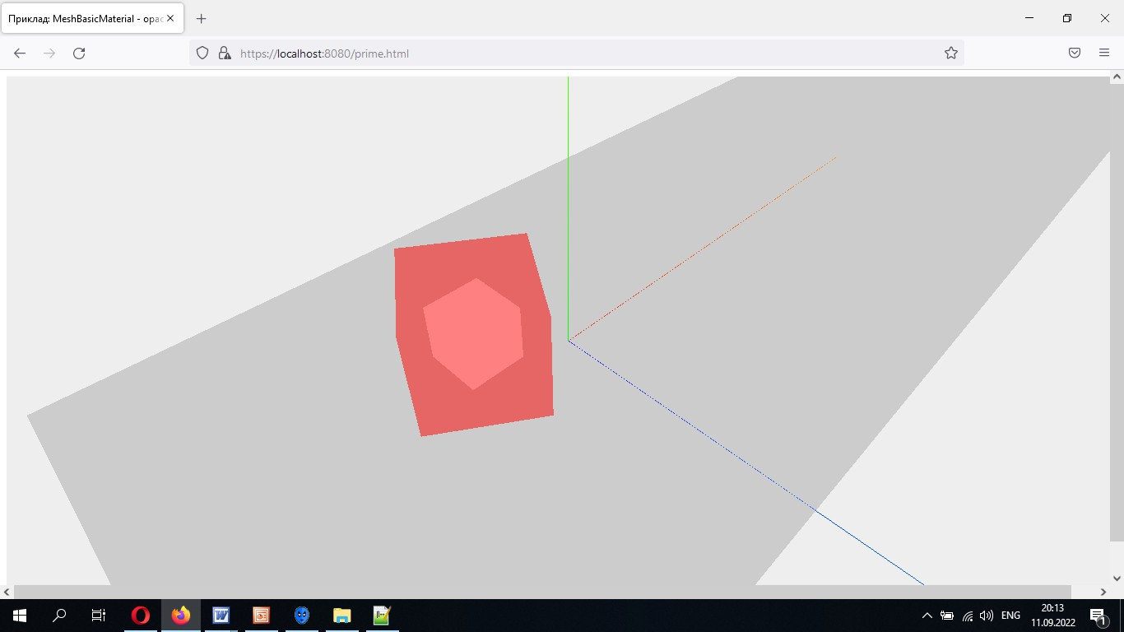
Рисунок 2.14 – Властивість THREE.FrontSide

СЛАЙД 19

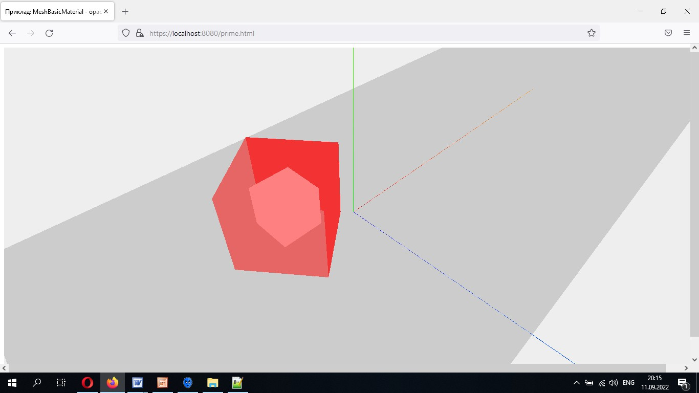
Рисунок 2.15 – Властивість THREE.DoubleSide
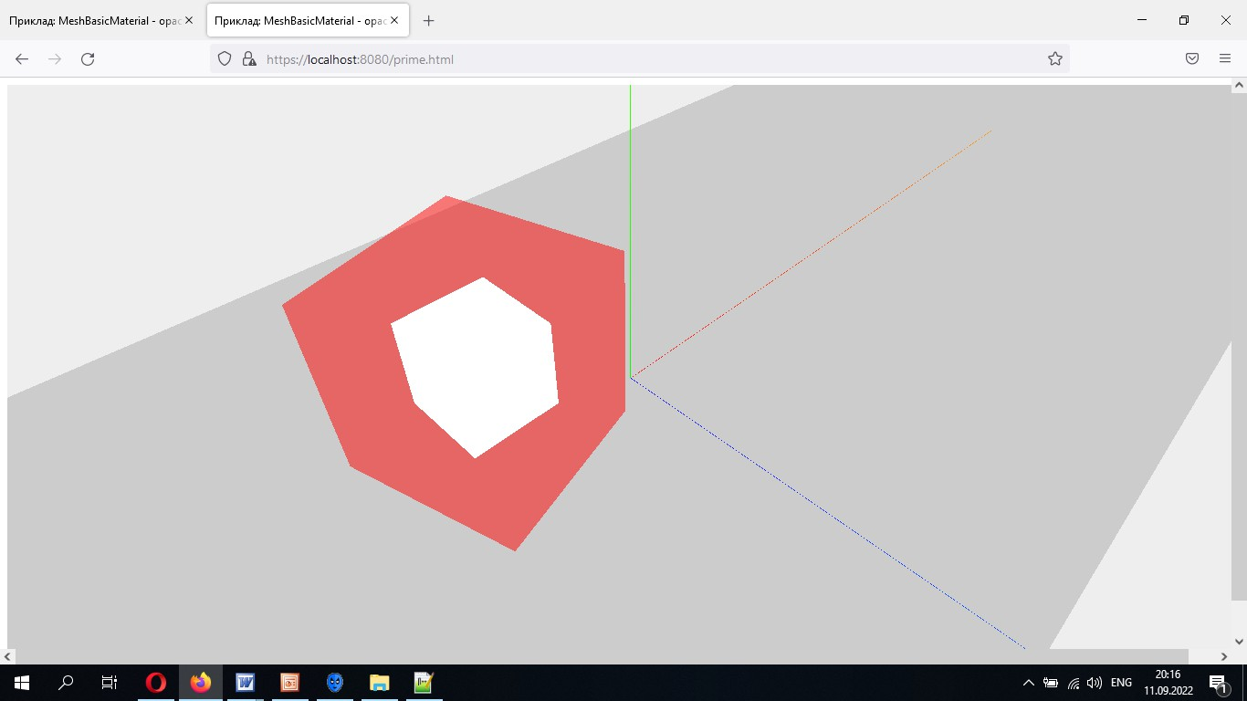
Рисунок 2.16 – Властивість THREE.BackSide

СЛАЙД 20

MeshLambertMaterial
MeshLambertMaterial – це матеріал для відображення об’єктів, який враховує освітлення за моделлю Ламберта (Lambert shading).
- Освітлення розраховується просто: залежно від кута падіння світла поверхня виглядає яскравішою або темнішою.
- Матеріал підтримує розсіяння світла, але не відблиски (specular highlights).
- Є легшим за MeshPhongMaterial чи MeshStandardMaterial, тому добре підходить для реального часу.

Характеристики
- Реагує на точкові, спрямовані, навколишні джерела світла.
- Підтримує тіні (якщо вони ввімкнені).
- Може використовувати:
  - колір (color),
  - текстуру (map),
  - прозорість (opacity + transparent),
  - туман (fog),
  - envMap (карти оточення).

Синтаксис
const material = new THREE.MeshLambertMaterial(parameters);
де parameters – об’єкт налаштувань.

СЛАЙД 21

Основні параметри MeshLambertMaterial
Параметр | Тип | Опис
color | Integer / Color | Основний колір матеріалу (за замовчуванням 0xffffff).
map | Texture | Текстура поверхні.
wireframe | Boolean | Відображення у вигляді сітки (false за замовчуванням).
opacity | Float | Прозорість (0.0 – прозорий, 1.0 – непрозорий).
transparent | Boolean | Вмикає прозорість (true / false).
side | Number | Які грані відображати: THREE.FrontSide, THREE.BackSide, THREE.DoubleSide.
fog | Boolean | Чи впливає туман сцени (за замовчуванням true).
emissive | Color | Колір «випромінювання» (об’єкт світиться незалежно від освітлення).
emissiveIntensity | Float | Інтенсивність емісії.
envMap | Texture | Карта оточення для відображень.

СЛАЙД 22

MeshPhongMaterial
MeshPhongMaterial – це матеріал, який враховує освітлення та відблиски (specular highlights) за моделлю Фонга (Phong shading).
- Реагує на джерела світла (точкові, спрямовані, навколишні тощо).
- Дозволяє створювати глянцеві поверхні з відображенням світла.
- Більш реалістичний, ніж MeshLambertMaterial, але трохи «важчий» для продуктивності.

Характеристики
- Має параметри блиску та відбиття.
- Підтримує:
  - колір (color),
  - текстури (map, specularMap, normalMap),
  - прозорість (opacity, transparent),
  - відображення (envMap),
  - тіні (castShadow, receiveShadow).

Синтаксис
const material = new THREE.MeshPhongMaterial(parameters);
де parameters – об’єкт налаштувань.

СЛАЙД 23

Основні параметри MeshPhongMaterial
Параметр | Тип | Опис
color | Color | Основний колір (за замовчуванням 0xffffff).
map | Texture | Текстура поверхні.
specular | Color | Колір відблиску (за замовчуванням 0x111111).
shininess | Float | Ступінь блиску (чим більше значення, тим «гладкіший» відблиск).
wireframe | Boolean | Показувати як сітку (false за замовчуванням).
opacity | Float | Прозорість (від 0.0 до 1.0).
transparent | Boolean | Чи враховувати прозорість.
emissive | Color | Колір «світіння» матеріалу.
emissiveIntensity | Float | Інтенсивність емісії.
envMap | Texture | Карта оточення для відображень.
normalMap | Texture | Карта нормалей (для деталізації поверхні).
specularMap | Texture | Карта відблисків.
side | Number | Які грані показувати (FrontSide, BackSide, DoubleSide).

СЛАЙД 24

MeshStandardMaterial
MeshStandardMaterial – це один з найреалістичніших матеріалів у Three.js, який базується на фізично коректному рендерингу (PBR – Physically Based Rendering).
Він враховує:
- освітлення сцени (пряме та непряме),
- властивості поверхні (металевість, шорсткість),
- відблиски,
- тіні,
- текстури.
Завдяки цьому об’єкти виглядають більш природно у порівнянні з простішими матеріалами (MeshBasicMaterial, MeshLambertMaterial).

Основні параметри
У конструктора MeshStandardMaterial можна передати об’єкт з параметрами. Ось найважливіші:
- color – базовий колір матеріалу (за замовчуванням білий).
- map – текстура, яка накладається на поверхню.
- metalness – наскільки поверхня металева (0.0 – діелектрик, 1.0 – метал).
- roughness – шорсткість поверхні (0.0 – дзеркало, 1.0 – матова поверхня).
- metalnessMap – текстура для металевості (ч/б карта).
- roughnessMap – текстура для шорсткості (ч/б карта).
- normalMap – нормал-мапа (для дрібного рельєфу).
- bumpMap – карта висот (імітує рельєф).
- emissive – колір "світіння" матеріалу.
- emissiveMap – карта для емісії.
- envMap – карта оточення (для віддзеркалень).
- opacity – прозорість (працює разом з transparent: true).
- side – відображати одну чи обидві сторони полігону (THREE.FrontSide, THREE.BackSide, THREE.DoubleSide).

СЛАЙД 25

Синтаксис
// створення матеріалу
const material = new THREE.MeshStandardMaterial({
color: 0x00ff00, // зелений
metalness: 0.8, // ближче до металу
roughness: 0.3, // трохи глянцевий
map: textureLoader.load('diffuse.jpg'), // базова текстура
normalMap: textureLoader.load('normal.jpg'), // нормал-мапа
roughnessMap: textureLoader.load('rough.jpg'),// карта шорсткості
envMap: cubeTextureLoader.load([...]) // віддзеркалення середовища
});

// створення об'єкта з геометрією та матеріалом
const geometry = new THREE.SphereGeometry(1, 32, 32);
const sphere = new THREE.Mesh(geometry, material);
scene.add(sphere);

СЛАЙД 26

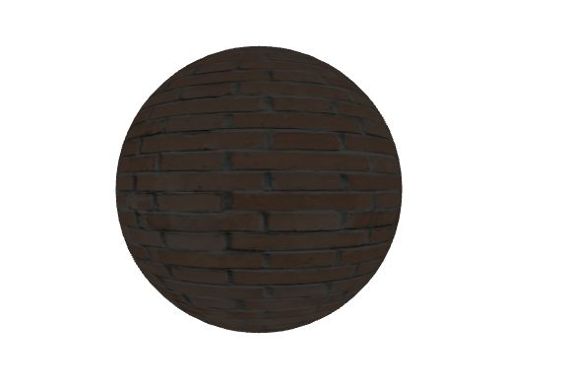
Рисунок 2.17 – MeshStandardMaterial

СЛАЙД 27

alphaMap
alphaMap – це карта прозорості, текстура в градаціях сірого (чорно-біла), яка керує тим, які частини об’єкта будуть прозорими, а які непрозорими:
- чорний (0.0) – повністю прозоре місце (нічого не видно),
- білий (1.0) – повністю непрозоре місце (повністю видно матеріал),
- відтінки сірого – напівпрозорість.

Особливості використання
- Щоб alphaMap працювала, матеріал повинен бути прозорим → потрібно вказати:
- transparent: true
- alphaMap не впливає на колір текстури (map), лише на прозорість.
- Часто використовується для:
  - вирізання форм (наприклад, листя, решітки, вікон),
  - створення ефектів диму, скла, наклейок.

Синтаксис
const textureLoader = new THREE.TextureLoader();
const alphaTexture = textureLoader.load("alpha.png");
const material = new THREE.MeshStandardMaterial({
color: 0xffffff, // основний колір
map: textureLoader.load("diffuse.jpg"), // звичайна текстура
alphaMap: alphaTexture, // карта прозорості
transparent: true, // обов'язково для роботи alphaMap
side: THREE.DoubleSide // (опціонально) відображення з обох сторін
});

const geometry = new THREE.PlaneGeometry(2, 2);
const plane = new THREE.Mesh(geometry, material);
scene.add(plane);

Приклад пояснення
- У нас є diffuse.jpg – кольорова текстура (наприклад, рисунок листка).
- Є alpha.png – чорно-біла текстура: білий → листок, чорний → прозорий фон.
- Коли застосовуємо alphaMap, об’єкт відображається так, ніби він має вирізаний контур.

У MeshStandardMaterial параметр alphaMap працює так само, як у MeshBasicMaterial, MeshLambertMaterial чи MeshPhongMaterial.

СЛАЙД 28

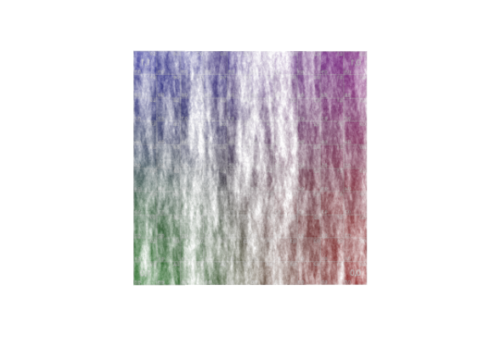
Рисунок 2.18 – Приклад alphaMap

